**FPT EDUCATION**

**FPT POLYTECHNIC COLLEGE**



**BÁO CÁO ASSIGNMENT**

**ĐỀ TÀI:**

**Đặt vé xem phim (YumFilm)**

**Môn: SOF3021 - JAVA 5**

**Nhóm: 02**

**Lớp: SD18313**

**Giảng viên: Hà Thanh Liêm**

**Thành viên nhóm:**

* **Tống Đinh Tiên Hoàng PS30071**
* **Nguyễn Mẩn Đạt PS30042**
* **Lê Nguyễn Phúc Bảo PS30114**
* **Hà Tấn Hiếu PS30123**
* **Vũ Thị Ánh Đào PS30056**

***Ho Chi Minh City, 24/05/2024***

**Mục lục**

Lời mở đầu 4

Giới thiệu dự án 4

Phần 1: Phân tích 5

Mô hình công nghệ ứng dụng 5

Yêu cầu hệ thống 5

Các chức năng cần thực hiện 6

Người dùng chưa đăng ký, đăng nhập (Guest) 6

Người dùng đã đăng nhập (User) 6

Admin (toàn quyền) 6

Danh sách các Actor 7

Database Diagram 10

Đặc tả table 11

Table Users 11

Table Invoice 12

Table Voucher 12

Table Payment 12

Table Food 12

Table OrderFood 13

Table InvoiceDetail 13

Table SeatLocation 13

Table SeatType 13

Table SeatLocation 13

Table ShowTimeList 14

Table ShowTimeSeatType 14

Table ShowTime 14

Table CinemaRoom 14

Table Country 14

Table Producer 15

Table ProducerOfFilm 15

Table Actor 15

Table ActorOfFilm 15

Table Director 15

Table DirectorOfFilm 15

Table FilmType 16

Table FilmGenres 16

Table Film 16

Table FilmDetail 16

Phần 2: Thiết kế giao diện và kết quả trang 17

1. Mockup 17

Trang chủ User 17

Chi tiết phim 18

Chọn ghế 19

Chọn đồ ăn 19

Thanh toán 20

Trang xem thông tin cá nhân 21

Đăng nhập 22

Đăng kí 22

Trang quản lý phim 23

Trang quản lý đồ ăn 24

Phần 3: Giao diện 27

Trang chủ User 27

Trang chủ Admin 28

Film Detail 29

Admin Dashboard 34

Phần 4: Thuận lợi, khó khăn và hướng phát triển 36

Thuận lợi 36

Khó khăn 36

Hướng phát triển 37

# **Lời mở đầu**

Cảm ơn thầy Hà Thanh Liêm đã giúp đỡ em trong suốt quá trình học môn Java 5 (Java Spring Boot). Nhờ vậy em mới có thể hoàn thiện được sản phẩm cuối môn với đầy đủ các chức năng cơ bản của một trang web cho phép tương tác giữa phía người dùng (client) và phía máy chủ (server)

# **Giới thiệu dự án**

Cùng với sự phát triển của xã hội hiện nay, nhu cầu xem phim của người dân ngày càng tăng, vì thế nên sẽ có khó khăn khi ta đến rạp mua vé nhưng lại hết vé và đành phải chờ hoặc phải đi về. Vì vậy, chúng tôi muốn tạo ra một website đặt vé xem phim nhằm tạo ra sự thuận lợi hơn cho người dân, cho biết được ngày hôm đó sẽ có những phim nào được chiếu và những phim nào sắp chiếu, tình trạng vé của phim…

# **Phần 1: Phân tích**

## **Mô hình công nghệ ứng dụng**

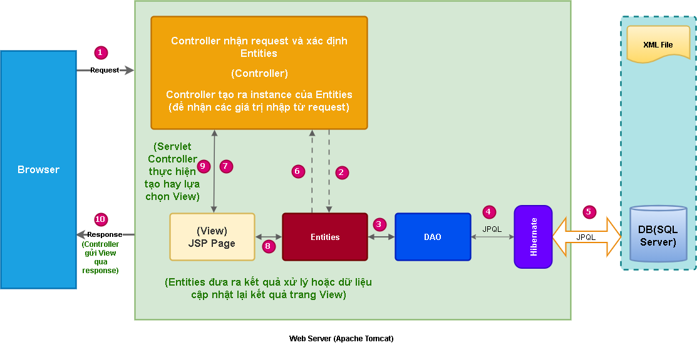

## **Yêu cầu hệ thống**

1 .Hệ quản trị SQL Server 2019

2 .Kết nối database bằng Spring Data JPA

3 .Môi trường xây dựng project : Eclipse

4 .Windows 11

5 .JDK 17.0+

6. Bảo mật bằng Spring Security

## **Các chức năng cần thực hiện**

### Người dùng chưa đăng ký, đăng nhập (Guest)

1. Xem trang chủ
2. Xem thông tin, mô tả của phim
3. Xem danh sách phim đang chiếu, phim sắp chiếu
4. Xem danh sách phim theo thể loại (Hành động, kinh dị, tâm lý, tiểu thuyết,…)
5. Xem suất chiếu của phim
6. Đăng ký tài khoản

### Người dùng đã đăng nhập (User)

1. Xem trang chủ
2. Xem thông tin, mô tả của phim
3. Xem danh sách phim đang chiếu, phim sắp chiếu
4. Xem danh sách phim theo thể loại
5. Xem suất chiếu của phim
6. Chọn phim, chọn suất chiếu
7. Chọn ghế, chọn loại ghế
8. Chọn thức ăn
9. Nhập mã giảm giá
10. Chọn phương thức thanh toán (VNPay)
11. Xác nhận thanh toán
12. Gửi gmail sau khi thanh toán thành công
13. Đặt vé xem phim
14. Chỉnh sửa thông tin cá nhân
15. Thay đổi mật khẩu
16. Quên mật khẩu
17. Đăng xuất khỏi hệ thống
18. Đăng nhập vào hệ thống

### Admin (toàn quyền)

1. Quản lý phim
2. Quản lý chi tiết của phim
3. Quản lý các thể loại phim, phim thuộc thể loại nào
4. Quản lý hóa đơn, chi tiết hóa đơn
5. Thống kê doanh thu
6. Quản lý suất chiếu của phim

(Các chức năng còn lại tương tự như người dùng đã đăng nhập (User) )

**Vẽ sơ đồ usecase**

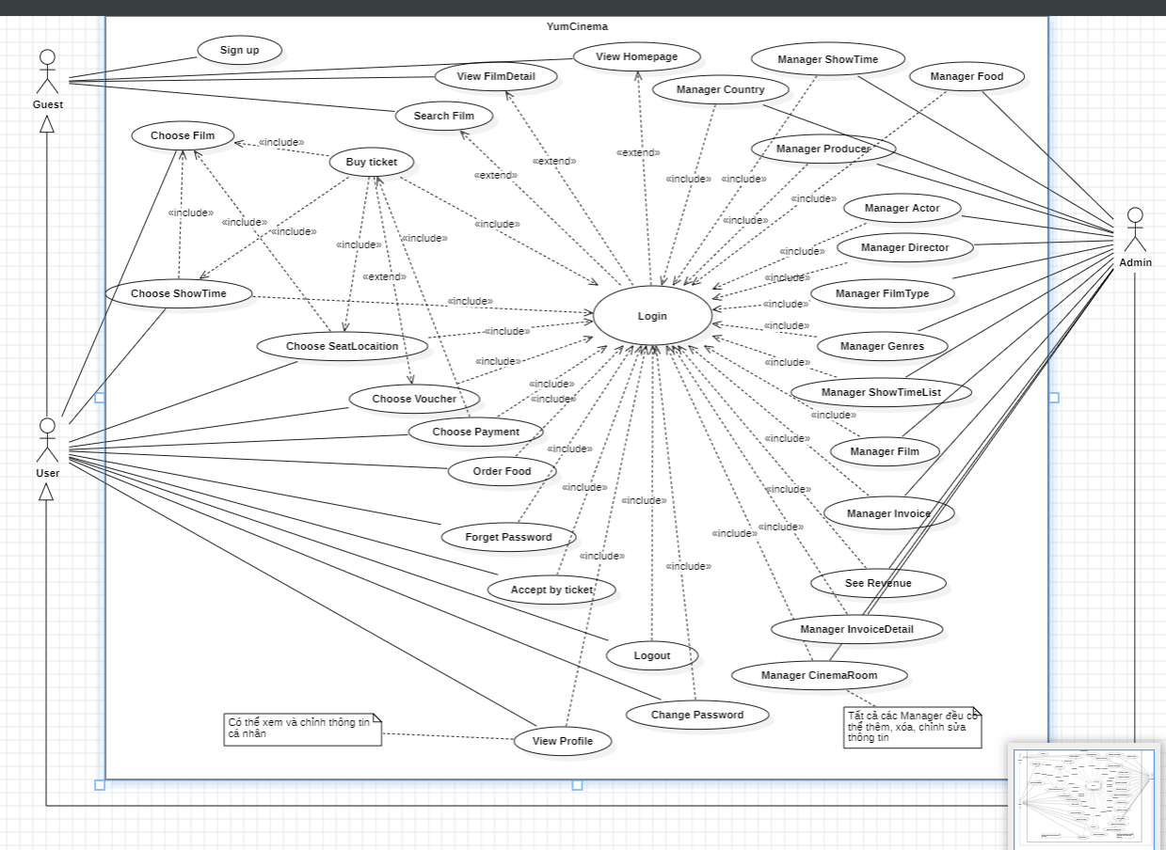

### **Danh sách các Actor**

|  |  |  |
| --- | --- | --- |
| **STT** | **Tên Actor** | **Ý nghĩa** |
| **1** | Guest | Guest ở đây là những người truy cập vào website, là những người có thể đăng kí hoặc không đăng kí thành viên. Và họ không có một số quyền nhất định giống User. |
| **2** | User | User ở đây là người truy cập vào website, là người đã đăng kí thành viên. Và người đó có một số quyền nhất định đối với website. |
| **3** | Admin | Là người có quyền tương tác với hệ thống, quyền sử dụng tất cả các chức năng của website xây dưng , điều khiển và kiểm xoát mọi hoạt động của website. |

**Danh sách các User case**

|  |  |  |
| --- | --- | --- |
| **STT** | **Tên usecase** | **Ý nghĩa** |
| **1** | SignUp | UC này mô tả chức năng đăng ký tài khoảng để thành một thành viên của website. |
| **2** | Login | UC này mô tả chức năng đăng nhập vào hệ thống của người dùng hoặc Admin |
| **3** | View FilmDetail | UC này mô tả chức năng đăng ký tài khoảng để thành một thành viên của website. |
| **4** | Search Film | UC này mô tả chức năng đăng nhập vào hệ thống của người dùng hoặc Admin |
| **5** | View Homepage | UC này mô tả chức năng đăng ký tài khoảng để thành một thành viên của website. |
| **6** | Choose Film | UC này mô tả chức năng đăng nhập vào hệ thống của người dùng hoặc Admin |
| **7** | Buy Ticket | UC này mô tả chức năng đăng ký tài khoảng để thành một thành viên của website. |
| **8** | Choose ShowTime | UC này mô tả chức năng đăng nhập vào hệ thống của người dùng hoặc Admin |
| **9** | Choose SeatLocation | UC này mô tả chức năng đăng ký tài khoảng để thành một thành viên của website. |
| **10** | Choose Voucher | UC này mô tả chức năng đăng nhập vào hệ thống của người dùng hoặc Admin |
| **11** | Choose Payment | UC này mô tả chức năng đăng ký tài khoảng để thành một thành viên của website. |
| **12** | Order Food | UC này mô tả chức năng đăng nhập vào hệ thống của người dùng hoặc Admin |
| **13** | Forget Password | UC này mô tả chức năng đăng ký tài khoảng để thành một thành viên của website. |
| **14** | Accept by ticket | UC này mô tả chức năng đăng nhập vào hệ thống của người dùng hoặc Admin |
| **15** | Logout | UC này mô tả chức năng đăng ký tài khoảng để thành một thành viên của website. |
| **16** | View Profile | UC này mô tả chức năng đăng nhập vào hệ thống của người dùng hoặc Admin |
| **17** | Change Password | UC này mô tả chức năng đăng ký tài khoảng để thành một thành viên của website. |
| **18** | Manager Food | UC này mô tả chức năng đăng ký tài khoảng để thành một thành viên của website. |
| **19** | Manager ShowTime | UC này mô tả chức năng đăng nhập vào hệ thống của người dùng hoặc Admin |
| **20** | Manager Country | UC này mô tả chức năng đăng ký tài khoảng để thành một thành viên của website. |
| **21** | Manager Producer | UC này mô tả chức năng đăng nhập vào hệ thống của người dùng hoặc Admin |
| **22** | Manager Actor | UC này mô tả chức năng đăng ký tài khoảng để thành một thành viên của website. |
| **23** | Manager Director | UC này mô tả chức năng đăng nhập vào hệ thống của người dùng hoặc Admin |
| **24** | Manager FilmType | UC này mô tả chức năng đăng ký tài khoảng để thành một thành viên của website. |
| **25** | Manager Genres | UC này mô tả chức năng đăng nhập vào hệ thống của người dùng hoặc Admin |
| **26** | Manager ShowTimeList | UC này mô tả chức năng đăng ký tài khoảng để thành một thành viên của website. |
| **27** | Manager Film | UC này mô tả chức năng đăng nhập vào hệ thống của người dùng hoặc Admin |
| **28** | Manager Invoice | UC này mô tả chức năng đăng ký tài khoảng để thành một thành viên của website. |
| **29** | Manager invoice | UC này mô tả chức năng đăng nhập vào hệ thống của người dùng hoặc Admin |
| **30** | Manager InvoiceDetail | UC này mô tả chức năng đăng ký tài khoảng để thành một thành viên của website. |
| **31** | Manager CinemaRoom | UC này mô tả chức năng đăng nhập vào hệ thống của người dùng hoặc Admin |
| **32** | See Revenue | UC này mô tả chức năng đăng nhập vào hệ thống của người dùng hoặc Admin |

## **Database Diagram**

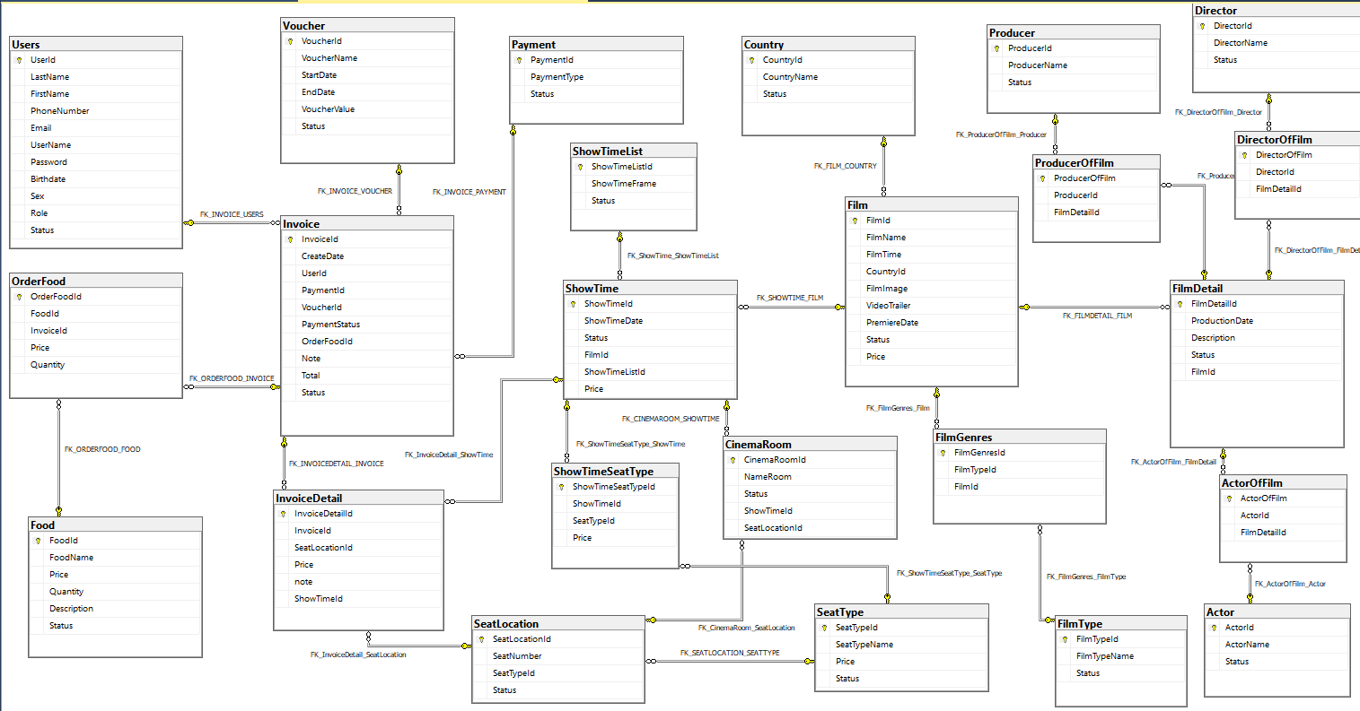

**Sơ đồ thực thể ERD**

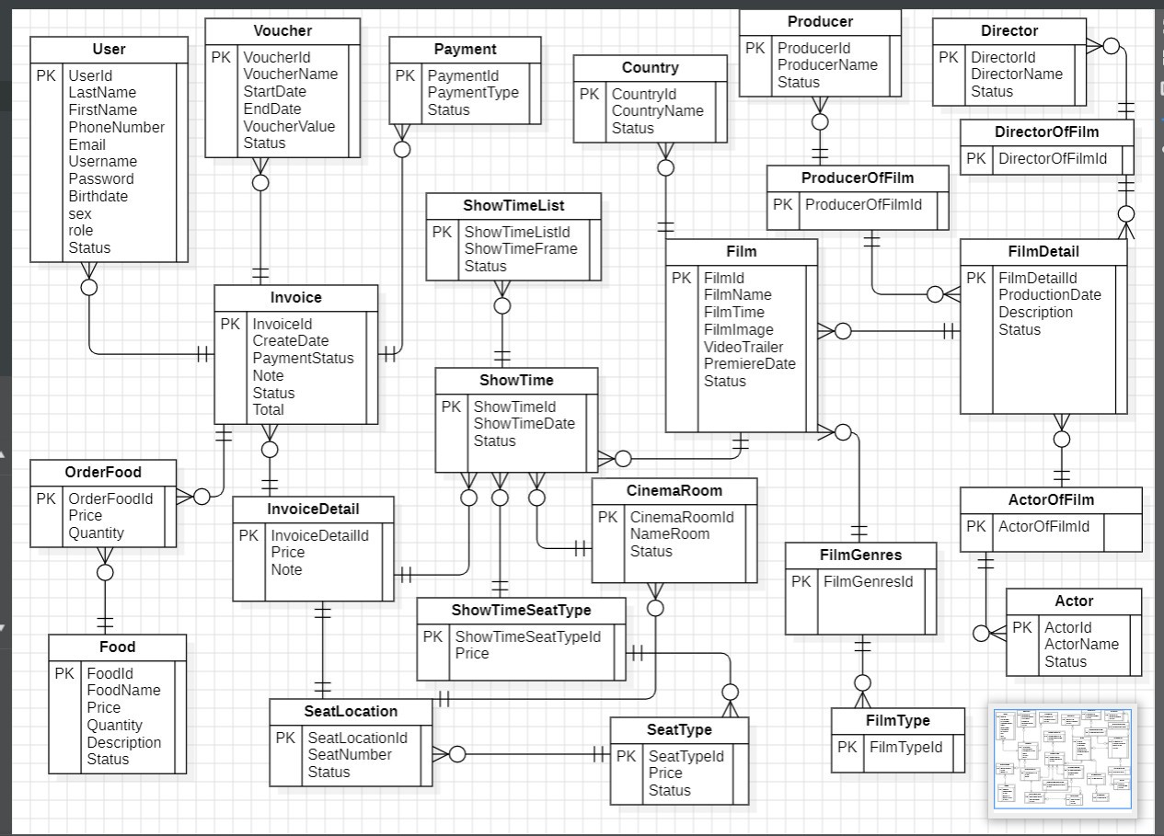

## **Đặc tả table**

### **Table Users**

|  |  |  |  |
| --- | --- | --- | --- |
| **Tên cột** | **Kiểu** | **Ghi chú** | **Mô tả** |
| UserId | Int | **PK** | Mã người dùng |
| LastName | Nvarchar(50) | Not null | Họ |
| FirstName | Nvarchar(50) | Not null | Tên |
| PhoneNumber | Nvarchar(50) | Not null | Số điện thoại |
| Email | Nvarchar(255) | Not null | Email |
| Username | Nvarchar(255) | Not null | Tên đăng nhập |
| Password | Nvarchar(255) | Not null | Mật khẩu |
| Birthdate | Datetime | Not null | Ngày sinh |
| Sex | Bit | Not null | Giới tính |
| Role | Bit | Not null | Chức vụ |
| Status | Bit | Not null | Trạng thái |

### **Table Invoice**

|  |  |  |  |
| --- | --- | --- | --- |
| **Tên cột** | **Kiểu** | **Ghi chú** | **Mô tả** |
| InvoiceId | Int | **PK** | Mã Hóa đơn |
| CreateDate | Datetime | Not null | Ngày tạo hóa đơn |
| UserId | Int | FK, Not null | Mã người dùng |
| PaymentId | Int | FK, Not null | Mã thanh toán |
| VoucherId | Int | FK | Mã giảm giá |
| PaymentStatus | Bit | Not null | Trạng thái thanh toán |
| OrderFoodId | Int | FK, Not null | Mã đặt món ăn |
| Note | Nvarchar(Max) |  | Ghi chú |
| Total | Float | Not null | Tổng tiền thanh toán |
| Status | Bit | Not null | Tráng thái |

### **Table Voucher**

|  |  |  |  |
| --- | --- | --- | --- |
| **Tên cột** | **Kiểu** | **Ghi chú** | **Mô tả** |
| VoucherId | Int | **PK** | Mã giảm giá |
| VoucherName | Nvarchar(255) | Not null | Tên chương trình giảm giá |
| StartDate | Datetime | Not null | Ngày bắt đầu |
| EndDate | Datetime | Not null | Ngày kết thúc |
| VoucherValue | Float | Not null | Giá trị giảm giá |
| Status | Bit | Not null | Trạng thái |

### **Table Payment**

|  |  |  |  |
| --- | --- | --- | --- |
| **Tên cột** | **Kiểu** | **Ghi chú** | **Mô tả** |
| PaymentId | Int | **PK** | Mã hình thức thanh toán |
| PaymentName | Nvarchar(255) | Not null | Hình thức thanh toán |
| Status | Bit | Not null | Trạng thái |

### **Table Food**

|  |  |  |  |
| --- | --- | --- | --- |
| **Tên cột** | **Kiểu** | **Ghi chú** | **Mô tả** |
| FoodId | Int | **PK** | Mã món ăn |
| FoodName | Nvarchar(255) | Not null | Tên món ăn |
| Price | Float | Not null | Giá |
| Quantity | Int | Not null | Số lượng |
| Desciption | Nvarchar(max) | Not null | Mô tả |
| Status | Bit | Not null | Trạng thái |

### **Table OrderFood**

|  |  |  |  |
| --- | --- | --- | --- |
| **Tên cột** | **Kiểu** | **Ghi chú** | **Mô tả** |
| OrderFoodId | Int | **PK** | Mã đặt hàng |
| FoodId | Int | Not null | Mã món ăn |
| InvoiceId | Int | Not null | Mã hóa đơn |
| Quantity | Int | Not null | Số lượng |
| Price | Float | Not null | Giá |

### **Table InvoiceDetail**

|  |  |  |  |
| --- | --- | --- | --- |
| **Tên cột** | **Kiểu** | **Ghi chú** | **Mô tả** |
| InvoiceDetailId | Int | **PK** | Mã hóa đơn chi tiết |
| InvoiceId | Int | FK,Not null | Mã hóa đơn |
| SeatLocationId | Int | FK,Not null | Mã vị trí ngồi |
| Price | Float | Not null | Giá |
| Note | Nvarchar(255) |  | Ghi chú |
| ShowTimeId | Int | FK, not null | Mã suất chiếu phim |

### **Table SeatLocation**

|  |  |  |  |
| --- | --- | --- | --- |
| **Tên cột** | **Kiểu** | **Ghi chú** | **Mô tả** |
| SeatLocationId | Int | **PK** | Mã vị trí ngồi |
| SeatNumber | Nvarchar(20) | Not null | Vị trí ngồi |
| SeatTypeId | Int | FK, Not null | Mã loại ghế |
| Status | Bit | Not null | Trạng thái |

### **Table SeatType**

|  |  |  |  |
| --- | --- | --- | --- |
| **Tên cột** | **Kiểu** | **Ghi chú** | **Mô tả** |
| SeatTypeId | Int | **PK** | Mã lọai ghế |
| SeatTypeName | Nvarchar(50) | Not null | Tên loại ghế |
| Price | Float | FK, Not null | Giá |
| Status | Bit | Not null | Trạng thái |

### **Table SeatLocation**

|  |  |  |  |
| --- | --- | --- | --- |
| **Tên cột** | **Kiểu** | **Ghi chú** | **Mô tả** |
| SeatLocationId | Int | **PK** | Mã vị trí ngồi |
| SeatNumber | Nvarchar(20) | Not null | Vị trí ngồi |
| SeatTypeId | Int | FK, Not null | Mã loại ghế |
| Status | Bit | Not null | Trạng thái |

### **Table ShowTimeList**

|  |  |  |  |
| --- | --- | --- | --- |
| **Tên cột** | **Kiểu** | **Ghi chú** | **Mô tả** |
| ShowTimeListId | Int | **PK** | Mã danh sách suất chiếu |
| ShowTimeFrame | Nvarchar(100) | Not null | Suất chiếu |
| Status | Bit | Not null | Trạng thái |

### **Table ShowTimeSeatType**

|  |  |  |  |
| --- | --- | --- | --- |
| **Tên cột** | **Kiểu** | **Ghi chú** | **Mô tả** |
| ShowTimeSeatTypeId | Int | **PK** | Mã loại ghế trong suất chiếu nào |
| ShowTimeId | Int | FK, Not null | Mã suất chiếu |
| SeatTypeId | Int | FK, Not null | Mã loại ghế |
| Price | Bit | Not null | Giá |

### **Table ShowTime**

|  |  |  |  |
| --- | --- | --- | --- |
| **Tên cột** | **Kiểu** | **Ghi chú** | **Mô tả** |
| ShowTimeId | Int | **PK** | Mã suất chiếu |
| ShowTimeDate | Nvarchar(20) | Not null | Ngày chiếu |
| Status | Bit | Not null | Trạng thái |
| FilmId | Int | FK, Not null | Mã Film |
| ShowTimeListId | Int | FK, Not null | Mã danh sách suất chiếu |
| Price | Float | Not null | Giá |

### **Table CinemaRoom**

|  |  |  |  |
| --- | --- | --- | --- |
| **Tên cột** | **Kiểu** | **Ghi chú** | **Mô tả** |
| CinemaRoomId | Int | **PK** | Mã phòng chiếu |
| NameRoom | Nvarchar(50) | Not null | Tên phòng |
| Status | Bit | Not null | Trạng thái |
| ShowTimeId | Int | FK, Not null | Mã suất chiếu |
| SeatLocationId | Int | FK, Not null | Mã vị trí ngồi |

### **Table Country**

|  |  |  |  |
| --- | --- | --- | --- |
| **Tên cột** | **Kiểu** | **Ghi chú** | **Mô tả** |
| CountryId | Nvarchar(20) | **PK** | Mã quốc gia |
| CountryName | Nvarchar(100) | Not null | Tên quốc gia |
| Status | Bit | Not null | Trạng thái |

### **Table Producer**

|  |  |  |  |
| --- | --- | --- | --- |
| **Tên cột** | **Kiểu** | **Ghi chú** | **Mô tả** |
| ProducerId | Int | **PK** | Mã nhà sản xuất |
| ProducerName | Nvarchar(100) | Not null | Tên nhà sản xuất |
| Status | Bit | Not null | Trạng thái |

### **Table ProducerOfFilm**

|  |  |  |  |
| --- | --- | --- | --- |
| **Tên cột** | **Kiểu** | **Ghi chú** | **Mô tả** |
| ProducerOfFilm | Int | **PK** | Mã nhà sản xuất của phim |
| ProducerId | Int | FK, Not null | Mã nhà sản xuất |
| FilmDetailId | Int |  | Mã chi tiết phim |

### **Table Actor**

|  |  |  |  |
| --- | --- | --- | --- |
| **Tên cột** | **Kiểu** | **Ghi chú** | **Mô tả** |
| ActorId | Int | **PK** | Mã diễn viên |
| ActorName | Nvarchar(100) | Not null | Tên diễn viên |
| Status | Bit | Not null | Trạng thái |

### **Table ActorOfFilm**

|  |  |  |  |
| --- | --- | --- | --- |
| **Tên cột** | **Kiểu** | **Ghi chú** | **Mô tả** |
| ActorOfFilm | Int | **PK** | Mã diễn viên của phim |
| ActorId | Int | FK, Not null | Mã diễn viên |
| FilmDetailId | Int |  | Mã chi tiết phim |

### **Table Director**

|  |  |  |  |
| --- | --- | --- | --- |
| **Tên cột** | **Kiểu** | **Ghi chú** | **Mô tả** |
| DirectorId | Int | **PK** | Mã đạo diễn |
| DirectorName | Nvarchar(100) | Not null | Tên đạo diễn |
| Status | Bit | Not null | Trạng thái |

### **Table DirectorOfFilm**

|  |  |  |  |
| --- | --- | --- | --- |
| **Tên cột** | **Kiểu** | **Ghi chú** | **Mô tả** |
| DirectorOfFilm | Int | **PK** | Mã đạo diễn của phim |
| DirectorId | Int | FK, Not null | Mã đạo diễn |
| FilmDetailId | Int |  | Mã chi tiết phim |

### **Table FilmType**

|  |  |  |  |
| --- | --- | --- | --- |
| **Tên cột** | **Kiểu** | **Ghi chú** | **Mô tả** |
| FilmTypeId | Int | **PK** | Mã thể loại |
| FilmTypeName | Nvarchar(100) | Not null | Tên thể loại |
| Status | Bit | Not null | Trạng thái |

### **Table FilmGenres**

|  |  |  |  |
| --- | --- | --- | --- |
| **Tên cột** | **Kiểu** | **Ghi chú** | **Mô tả** |
| FilmGenresId | Int | **PK** | Mã thể loại của phim |
| FilmTypeId | Int | FK, not null | Mã thể loại |
| FilmId | Int | FK, not null | Mã phim |

### **Table Film**

|  |  |  |  |
| --- | --- | --- | --- |
| **Tên cột** | **Kiểu** | **Ghi chú** | **Mô tả** |
| FilmId | Int | **PK** | Mã phim |
| FilmName | Nvarchar(255) | Not null | Tên phim |
| FilmTime | Nvarchar(255) | Not null | Thời lượng của phim |
| CountryId | Nvarchar(20) | FK, Not null | Mã quốc gia |
| VideoTrailer | Nvarchar(255) | Not null | Video giới thiệu |
| PremiereDate | Datetime | Not null | Ngày công chiếu |
| FilmImage | Nvarchar(255) | Not null | Hình ảnh phim |
| Status | Bit | Not null | Trạng thái |
| Price | Float | Not null | Giá |

### **Table FilmDetail**

|  |  |  |  |
| --- | --- | --- | --- |
| **Tên cột** | **Kiểu** | **Ghi chú** | **Mô tả** |
| FilmDetailId | Int | **PK** | Mã chi tiết phim |
| ProductionDate | Datetime |  | Ngày sản xuất |
| Description | Nvarchar(max) | Not null | Mô tả |
| Status | Bit | Not null | Trạng thái |
| FilmId | Int | FK, Not null | Mã phim |

# **Phần 2: Thiết kế giao diện và kết quả trang**

## **Mockup**

### **Trang chủ User**

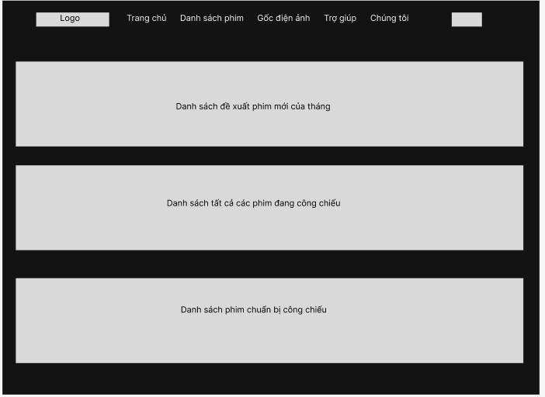

### **Chi tiết phim**

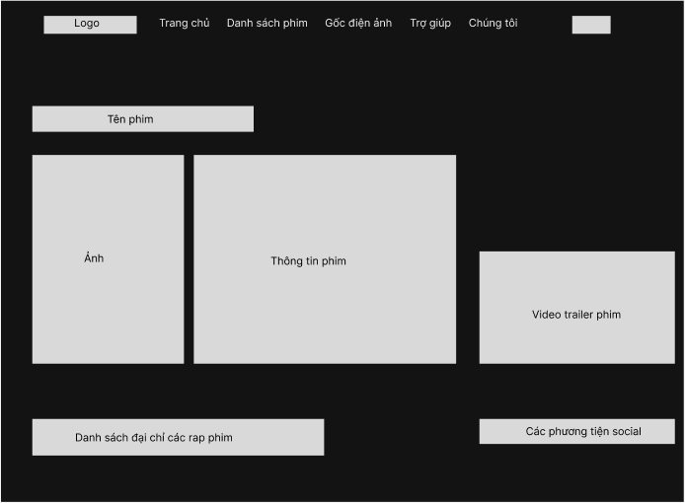

### **Chọn ghế**

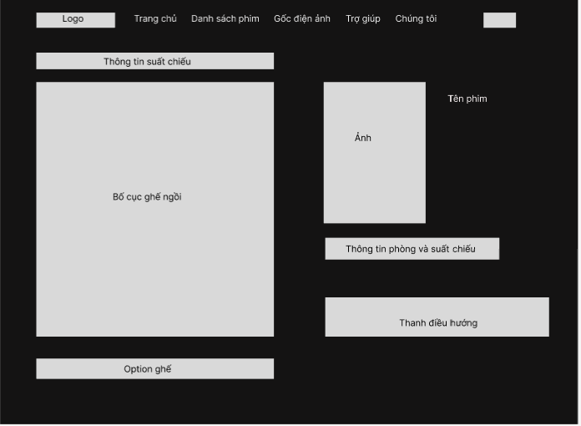

### **Chọn đồ ăn**

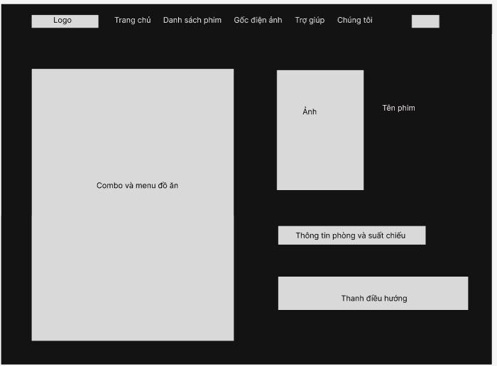

### **Thanh toán**

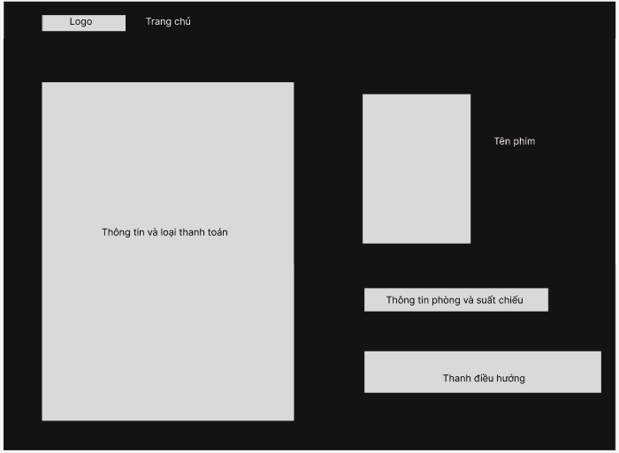

### **Trang xem thông tin cá nhân**

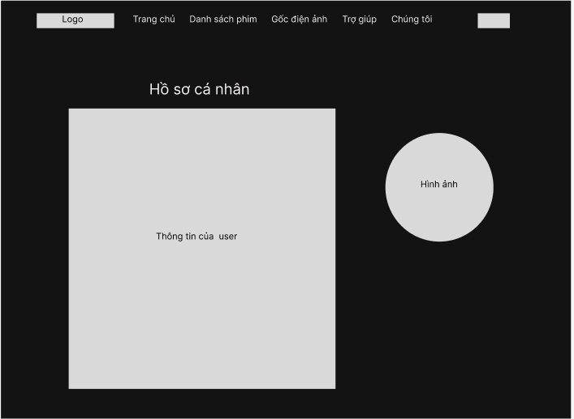

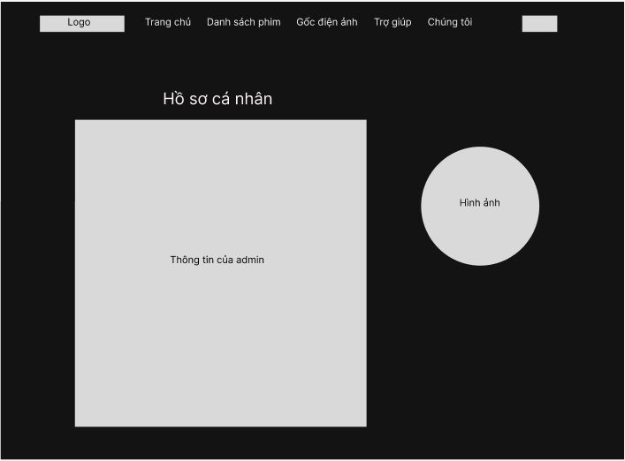

### **Đăng nhập**

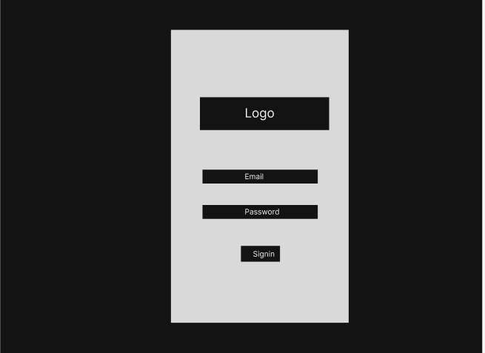

### **Đăng kí**

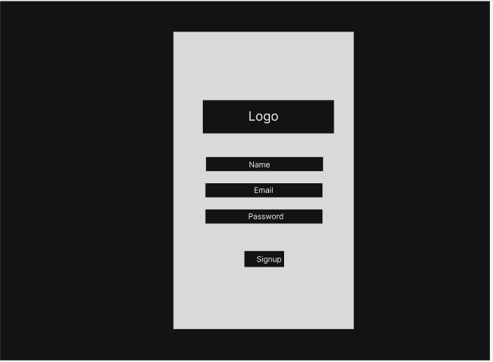

### **Trang quản lý phim**

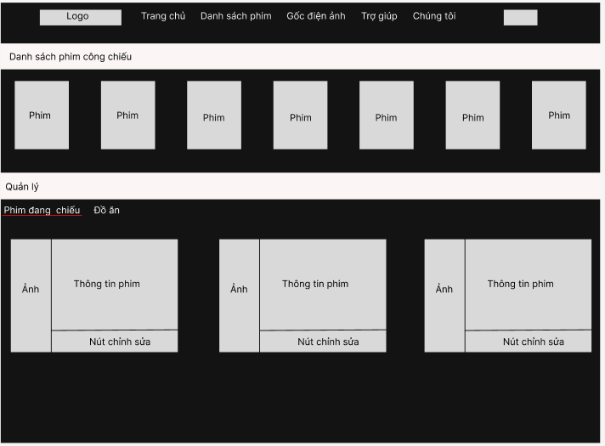

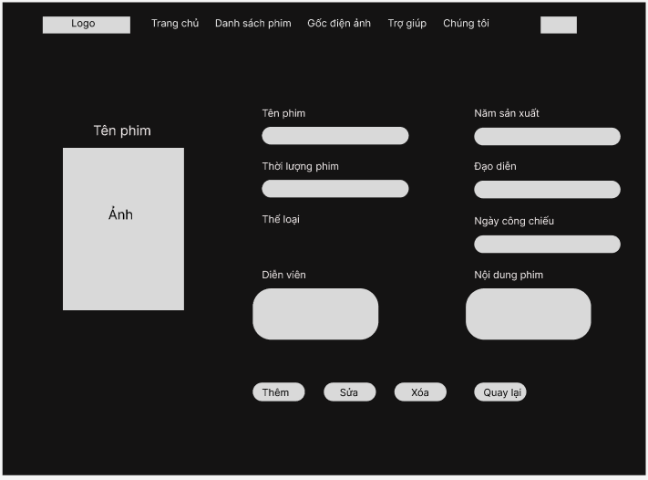

### **Trang quản lý đồ ăn**

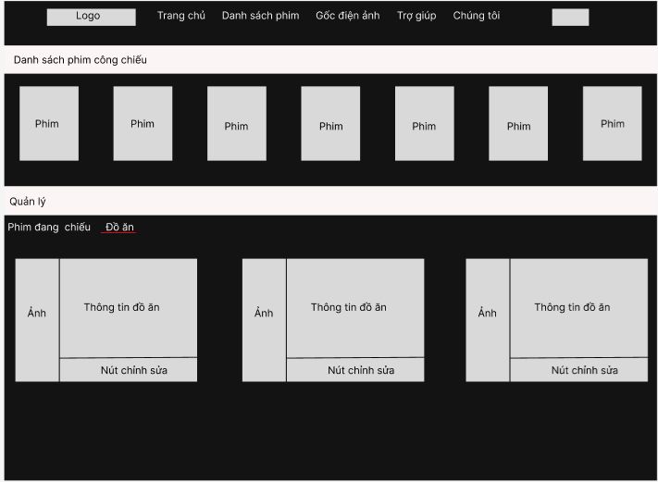

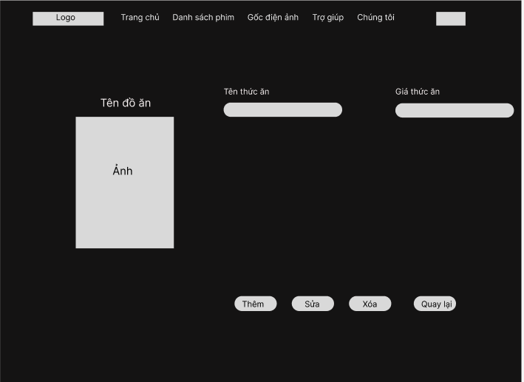

**Admin Dashboard**

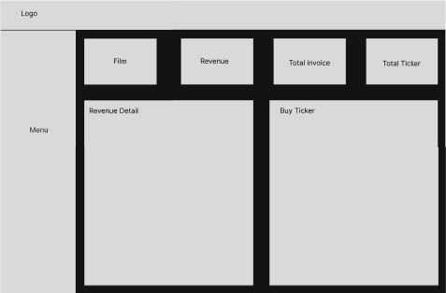

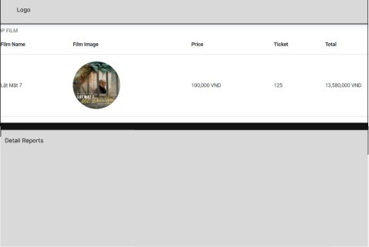

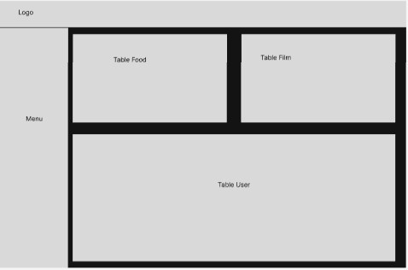

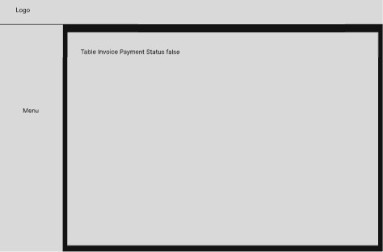

# **Phần 3: Giao diện**

### **Trang chủ User**

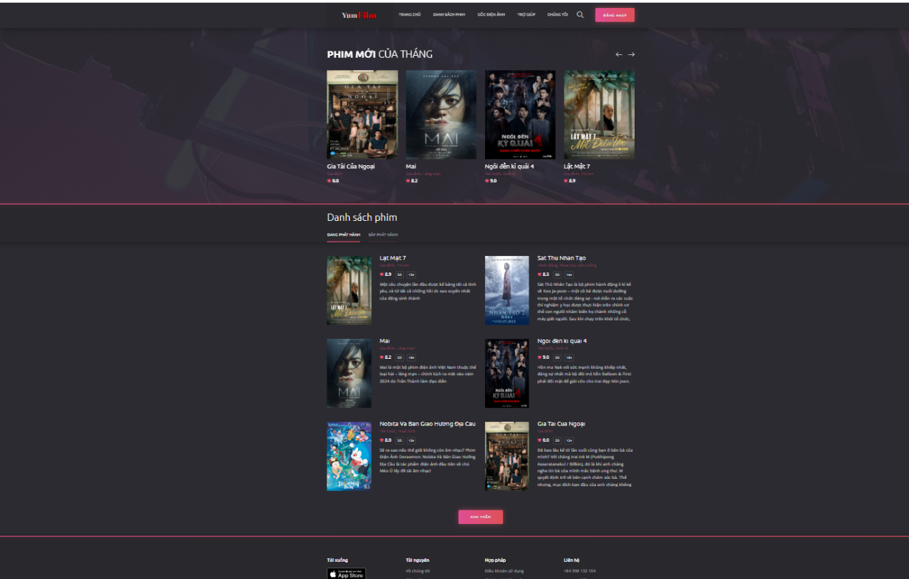

### **Trang chủ Admin**

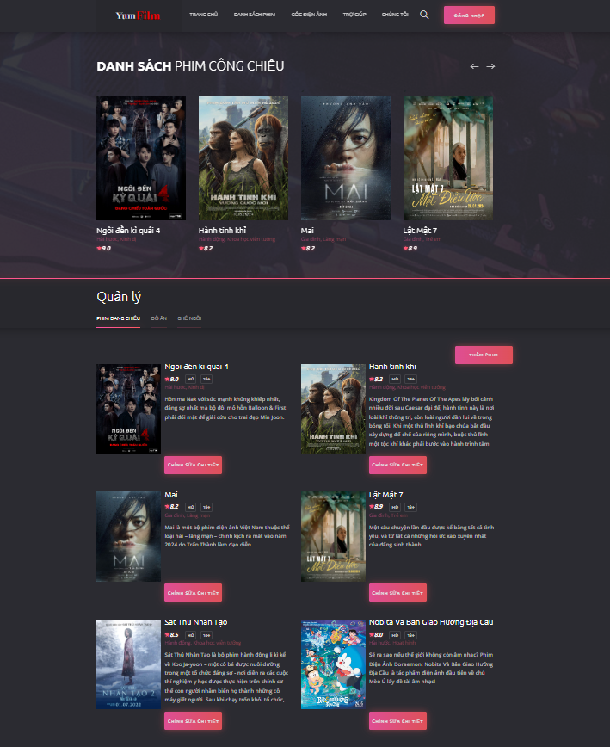

### **Film Detail**

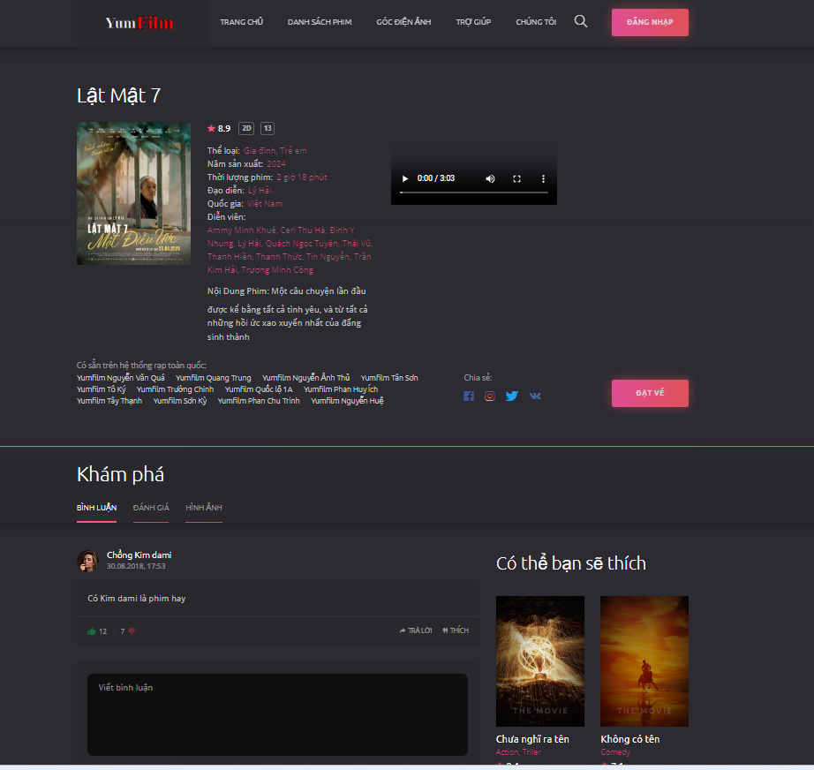

**Book Seat**

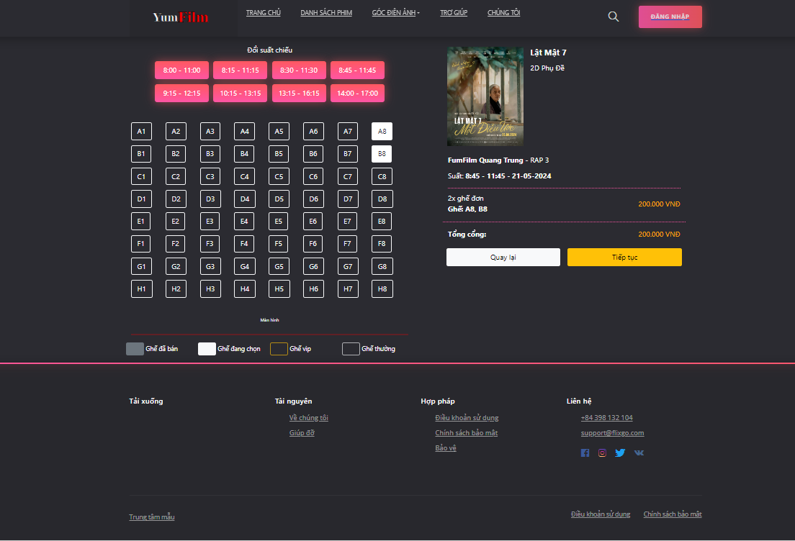

**Order Food**

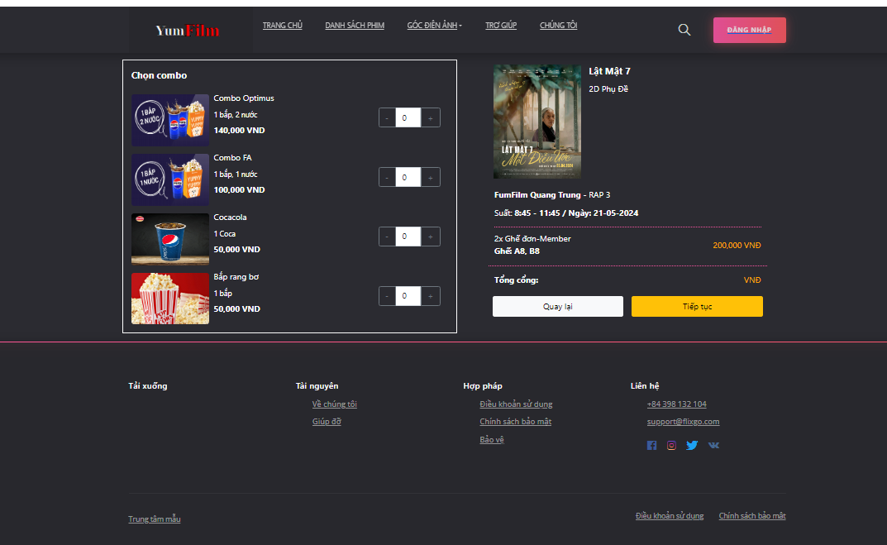

**Payment**

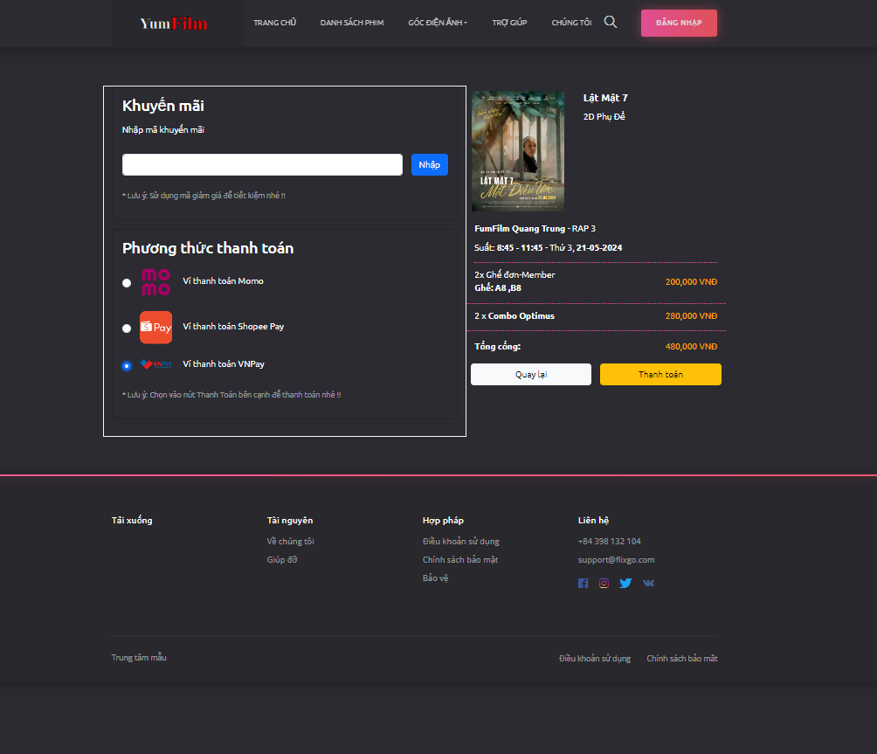

**Show Payment Status**

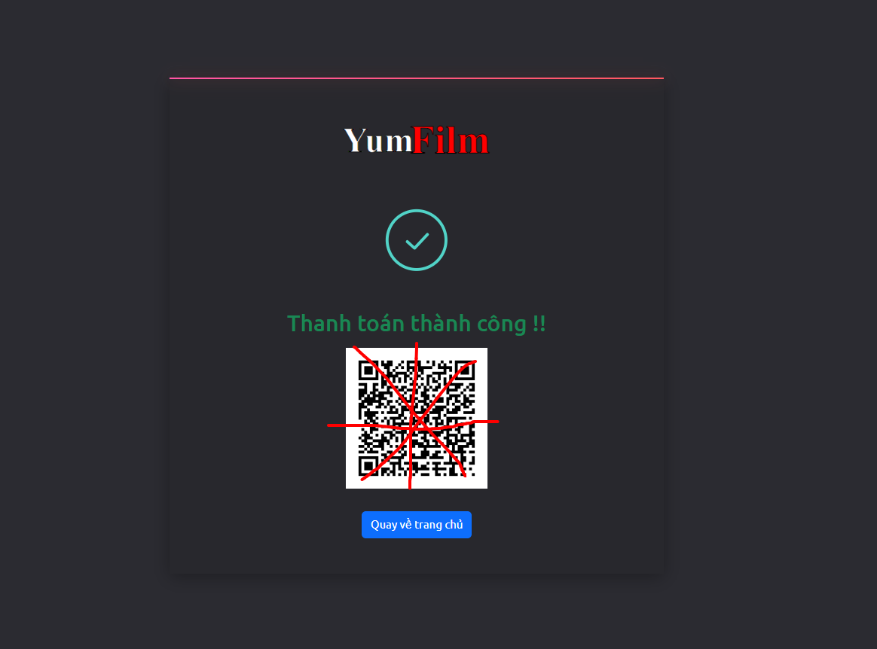

**Add New Film**

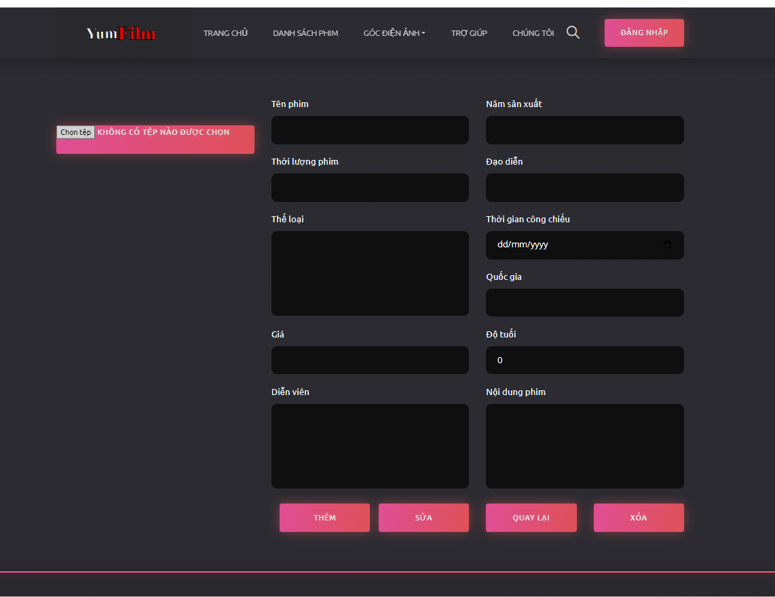

**Update / Delete Film**

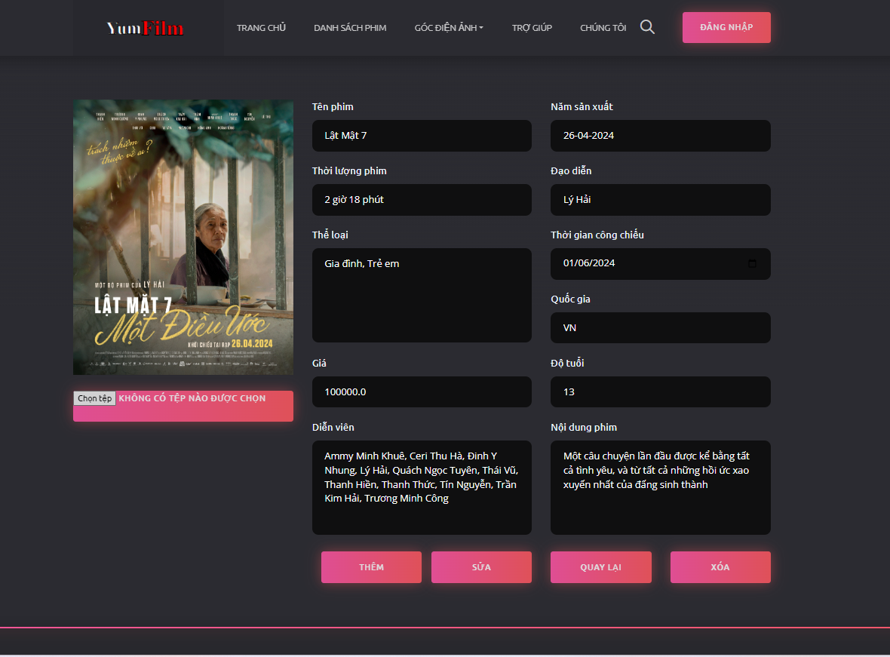

**Login**

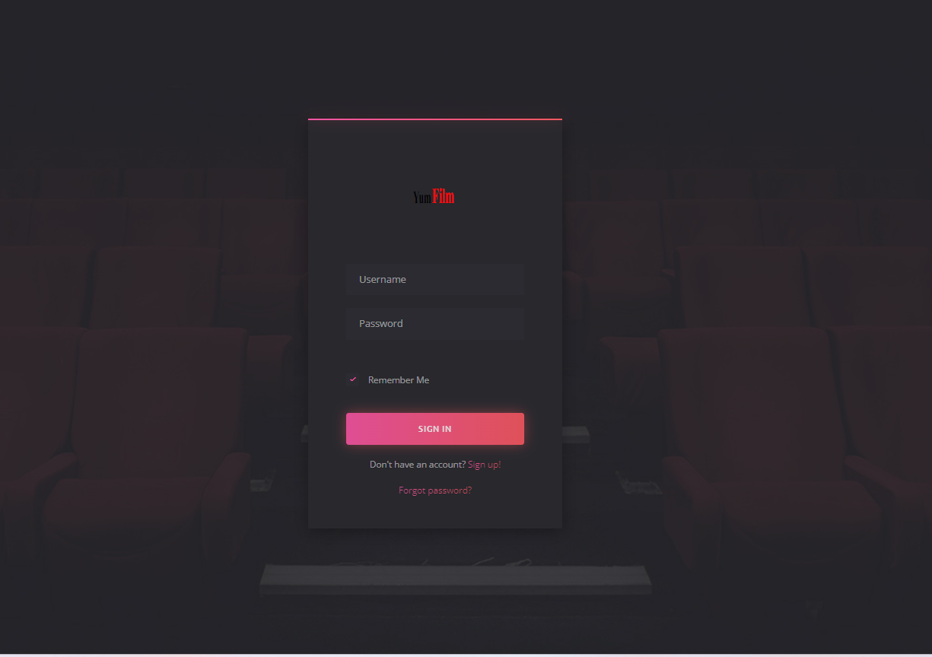

**Register** 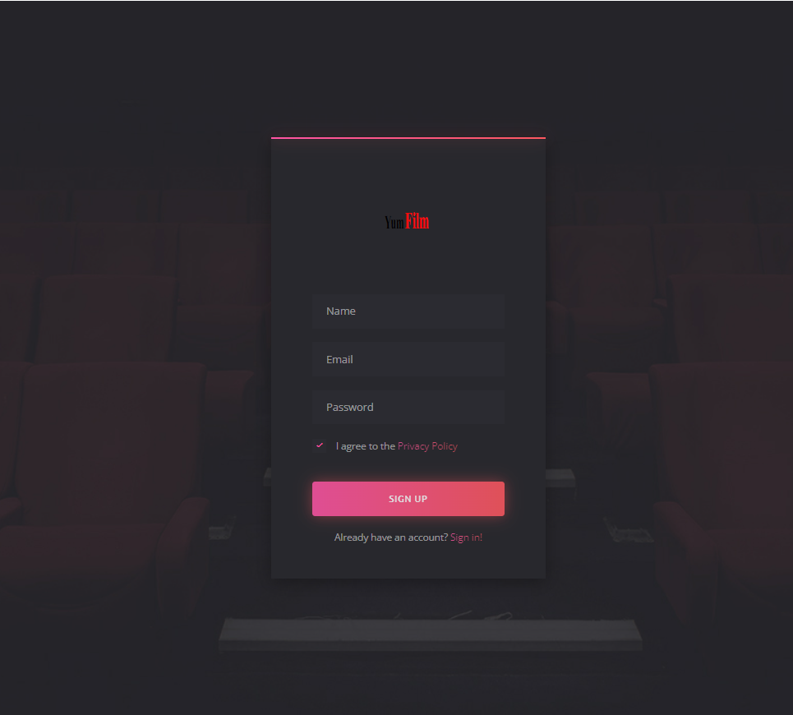

# **Admin Dashboard**

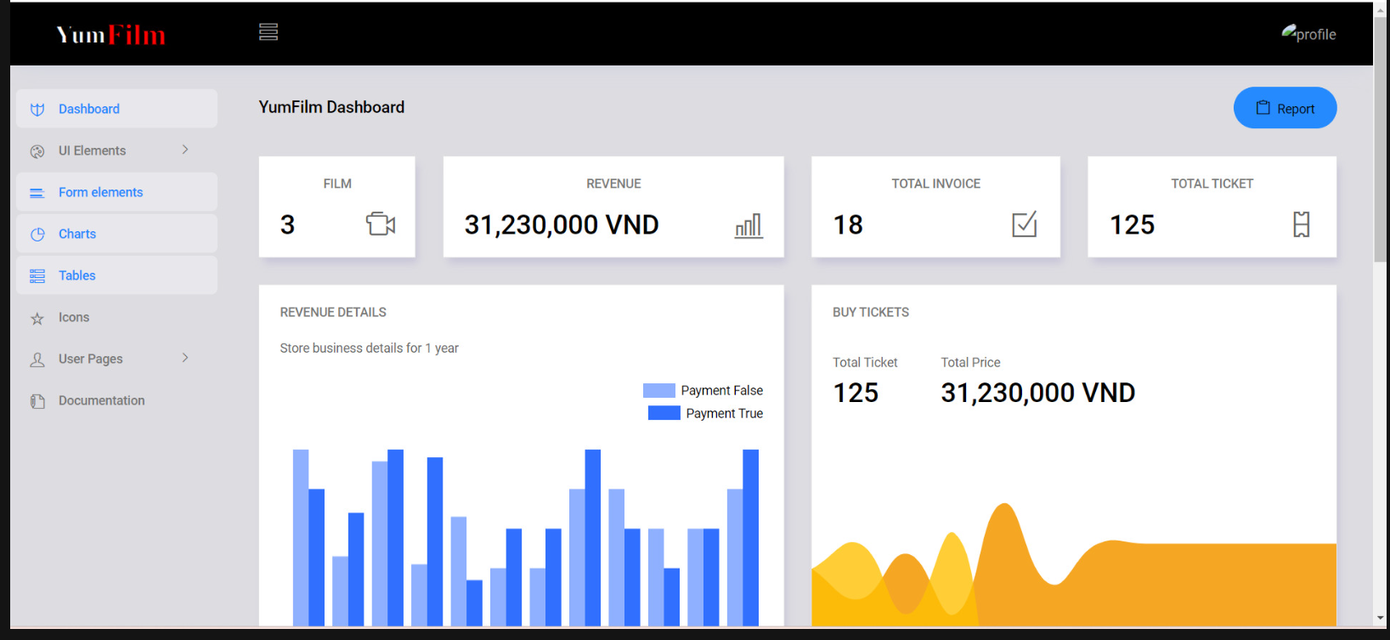

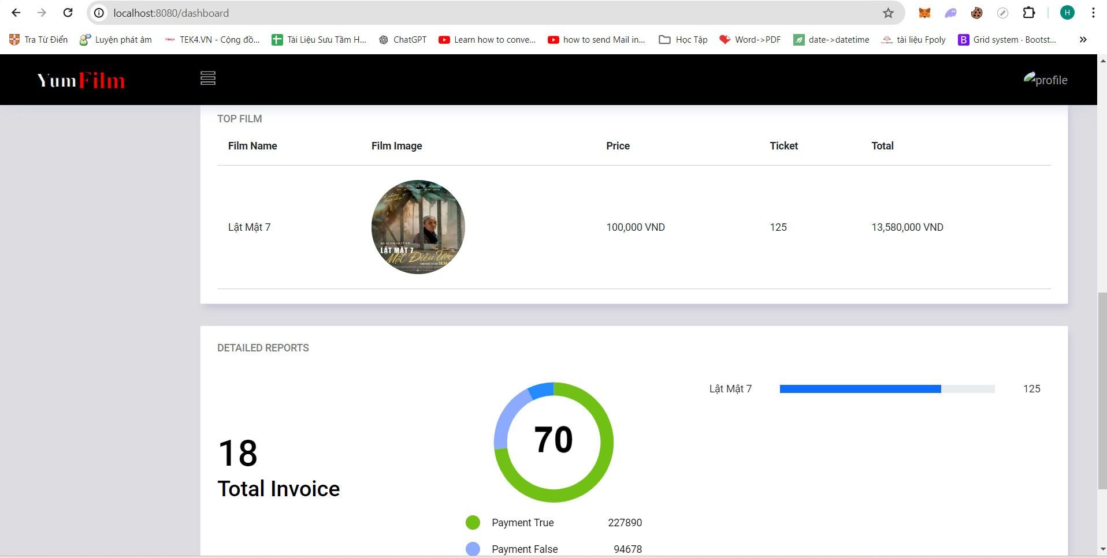

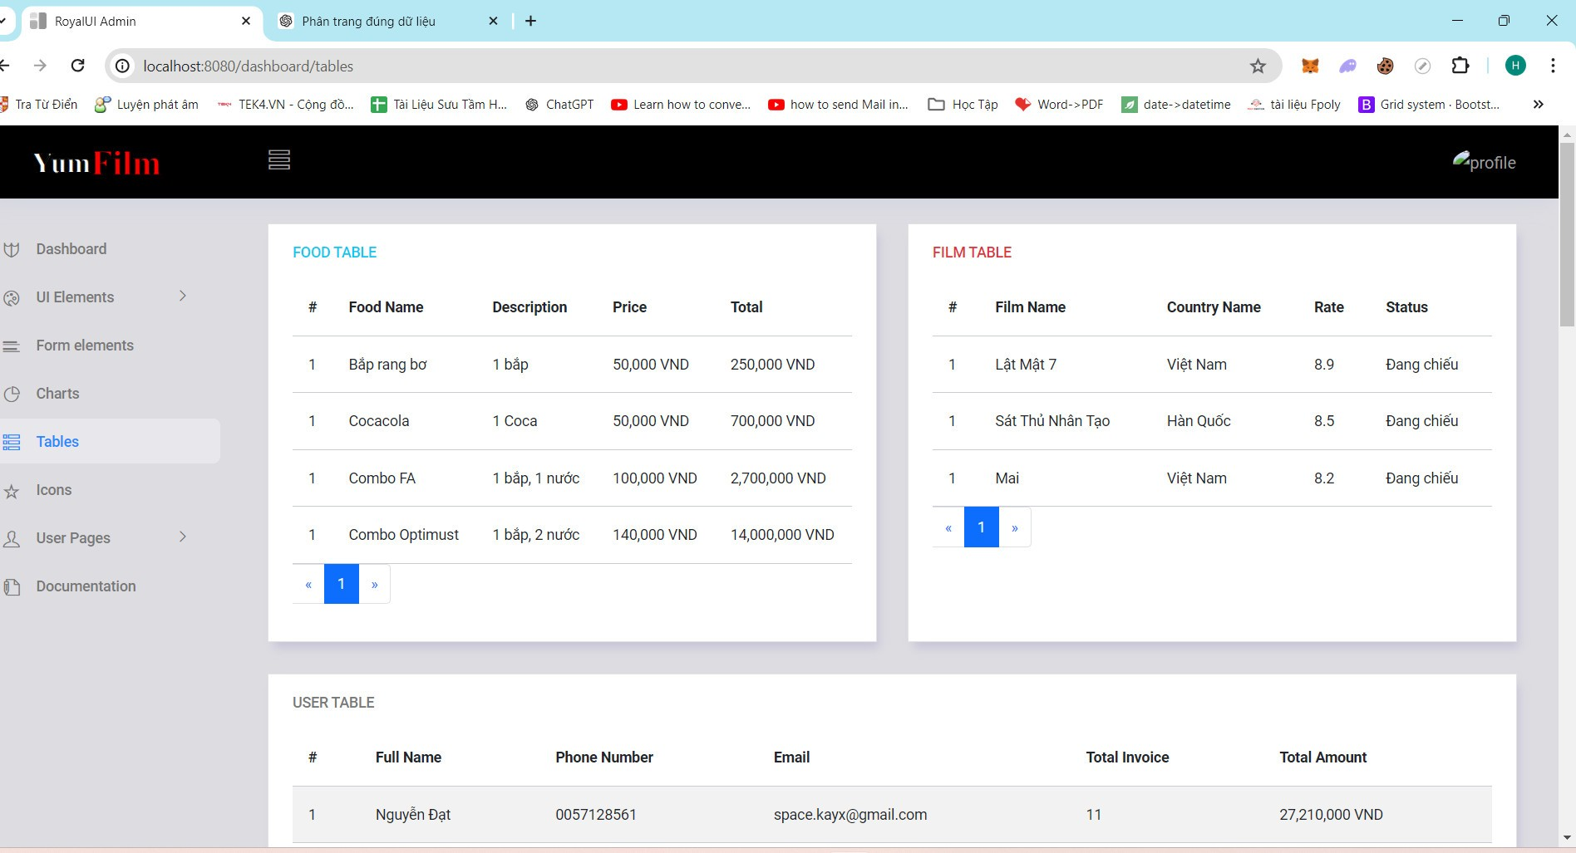

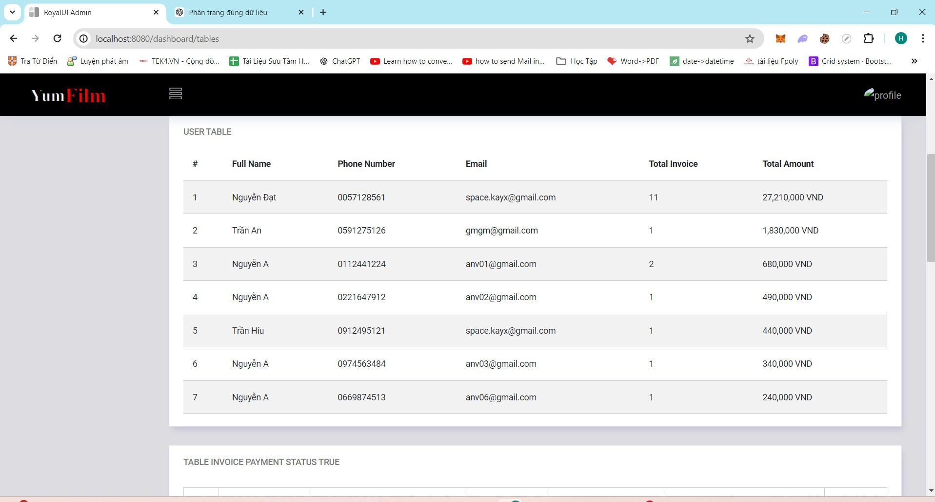

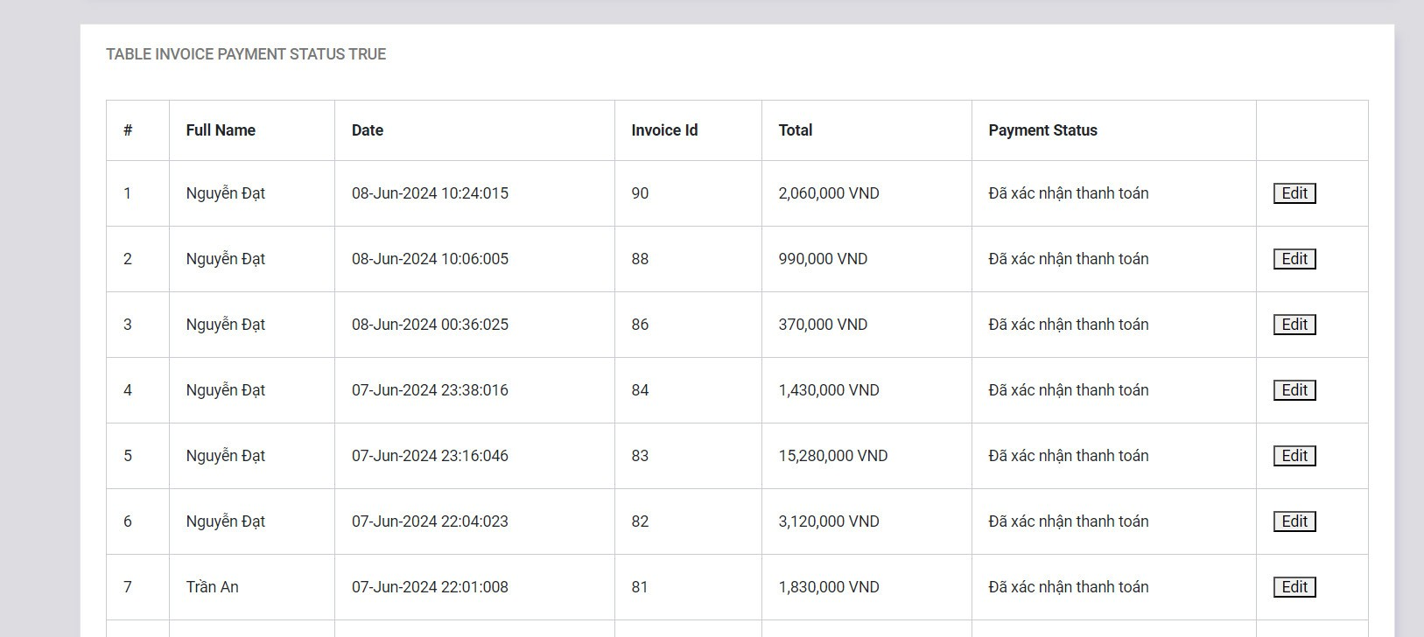

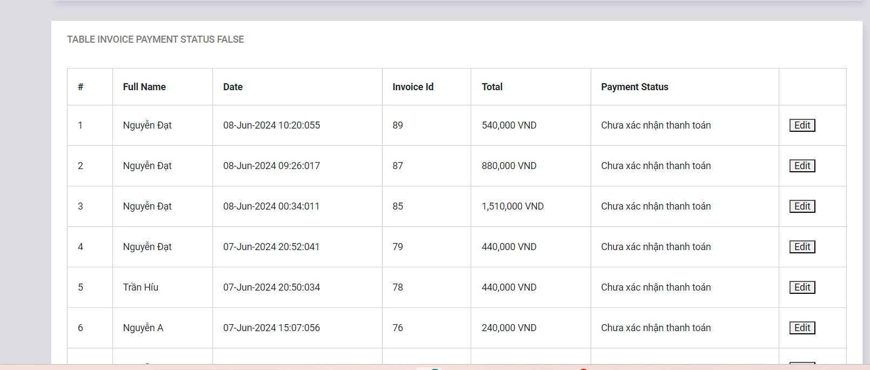

# **Phần 4: Thuận lợi, khó khăn và hướng phát triển**

## **Thuận lợi**

+ Nhờ có kiến thức từ các môn học trước như Java 1 đến Java 4, dự án mẫu, môn Web1013 và Web1042 và kiến thức về SQL Server nên em không gặp nhiều khó khăn trong việc viết code

+ Biết thêm về kết nối Spring Data JPA, việc sử dụng Spring Data JPA sẽ giúp xây dựng code, cũng như câu truy vấn nhanh và ít gặp lỗi, đồng thời đối với các dự án lớn, Spring Data JPA sẽ có nhiều ưu điểm hơn JDBC trong việc quản lý, cũng như tiết kiệm thời gian xây dựng dự án

+ Biết được cách sử dụng cũng như tổ chức git, thuận tiện trong việc quản lý task đã giao cho các thành viên trong nhóm

## **Khó khăn**

+ Java 5 có khối lượng công việc nhiều và đồ sộ gấp nhiều lần so với các môn Java khác. Lý do chính là do nếu muốn làm tốt bài assignment, cần phải nghiêng cứu thêm nhiều nguồn tài liệu ngoài để làm giao diện sinh động. Dẫn đến tốn thời gian để trau chuốt giao diện.

+ Kết nối bằng Hibernate tuy có nhiều ưu điểm vượt trội so với JDBC, nhưng hay mắc phải lỗi hệ thống. Để tránh gặp lỗi thì em phải backup dự án khá nhiều lần. Một số lỗi cần phải reset lại server hoặc nạp mới server, khởi động lại Eclipse thì mới giải quyết được. Mỗi lần gặp phải lỗi hệ thống như thế thường tốn khá nhiều thời gian để tìm cách fix.

+ Dễ mắc phải lỗi sai đường dẫn uri, hoặc sai đường dẫn file ảnh.

+ Còn khó khăn trong việc sử dụng jQuery để truy vấn cũng như đẩy dữ liệu đi

+ Câu truy vấn trong kết nối Hibernate không hoàn toàn giống so với truy vấn thông thường như bên JDBC do Hibernate truy vấn dựa trên các lớp (Entities). Dẫn đến việc tốn nhiều thời gian để nghiêng cứu trong việc viết câu truy vấn gọi thủ tục lưu.

+Cần phải ôn lại mô hình DOM từ môn WEB1042 để có thể xử lý trực tiếp các tham số trên giao diện mà không cần phải request tới server.

## **Hướng phát triển**

+Hiện tại, dự án này em chỉ mới làm khoảng 50%, để có thể hoàn thiện hơn, một số chức năng sẽ được em thêm vào ở môn dự án 2 và dự án tốt nghiệp:

1 .Thêm chức năng quản lý nhập kho, xuất kho(vẽ thêm các thực thể cho ERD)

2 .In hoá đơn điện tử

3 .Cho phép chọn địa chỉ khi thanh toán: Chọn thành phố -> hiện ra Chọn Quận -> hiện ra Chọn Phường, người mua chỉ cần nhập địa chỉ nhà, không cần phải gõ toàn bộ địa chỉ ra.

4 . Cho phép lựu chọn phương thức thanh toán. Đối với các đơn hàng đợi hoàn tất thanh toán(thanh toán tại nhà/hoặc bằng tiền mặt), cần phải lưu trữ tạm tại một table, sau khi đã thanh toán xong mới chính thức insert dữ liệu vào table chính

5 .Thêm các trường dữ liệu như: thời gian đăng ký tài khoản, thời gian đăng nhập, thời gian đăng xuất.

6 .Thêm tính năng khoá tài khoản người theo thời gian (hiện tại dự án thực hiện phía trên là khoá vính viẽn), với các mốc 7 ngày, 3 tháng và vĩnh viễn. Tuỳ vào mức độ không đáng tin cậy, đặt mua nhiều hàng nhưng không thanh toán, tuỳ vào số lần huỷ thanh toán mà tài khoản sẽ bị khoá lâu hay ít. Và nhiều thứ khác.

**Lời kết:**

Dự án nhỏ trong Java 4 là bài làm tương đối khó. Tuy nhiên, chỉ cần nắm được kiến thức của tất cả các môn lập trình từ lúc bắt đầu học tới giờ, là có thể làm được, thậm chí có thể làm được giỏ hàng nếu nghiêng cứu thêm về cách sử dụng HashMap. Một lần nữa em xin cảm ơn thầy Lê Anh Tú đã chia sẻ nhiều tài liệu tham khảo để giúp bài làm của em hoàn thiện hơn.